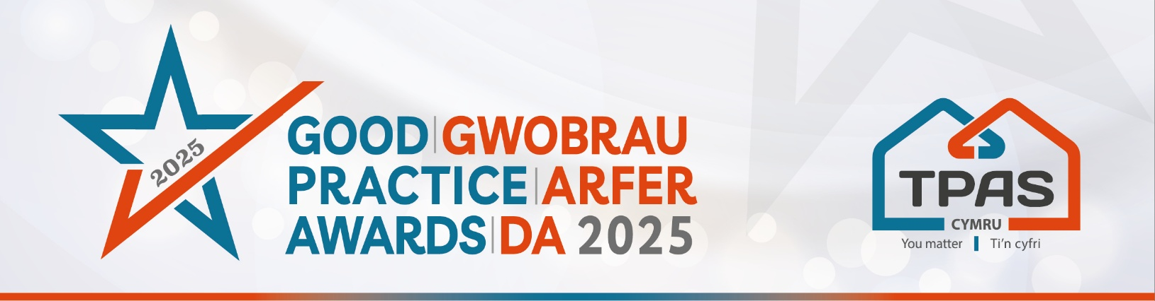

Meini Prawf Asesu a Ffurflen Enwebu ar gyfer:

CYFATHREBU Â THENANTIAID A PHRESWYLWYR
Manylion y Categori

Mae'r wobr hon yn cydnabod pa mor effeithiol y mae landlord cymdeithasol yn cyfathrebu â'i denantiaid a phreswylwyr/defnyddwyr gwasanaeth. Gall hyn gynnwys ystod o ddulliau cyfathrebu fel fideo; cyfryngau cymdeithasol, cylchlythyrau, Facebook Live a chyswllt uniongyrchol ‘yn bersonol’ mewn cymunedau ac ati.

Gallai hefyd gynnwys prosiect cyfathrebu penodol i godi ymwybyddiaeth neu ddealltwriaeth o bwnc llosg penodol, er enghraifft - tlodi tanwydd, lleithder a llwydni, gwybodaeth SACT.

Dywedwch wrthym sut rydych chi'n cyfathrebu â'ch tenantiaid a pha wahaniaeth mae’n ei wneud, megis; codi ymwybyddiaeth o wasanaethau neu'r gefnogaeth rydych chi'n ei chynnig, meithrin perthnasoedd a dealltwriaeth neu bod yn atebol am berfformiad a chynlluniau eich sefydliad. Mae'r wobr hon yn cynnwys pob dull o gyfathrebu.

Meini Prawf Asesu:

- Priodoldeb y dulliau cyfathrebu a ddefnyddir a ddefnyddir o ran amrywiaeth y tenantiaid e.e. iaith blaen/osgoi jargon wrth gyfathrebu
- Effeithiolrwydd y cyfathrebu e.e. adborth gan denantiaid/defnyddwyr gwasanaeth, dadansoddeg cyfryngau cymdeithasol ac ati.
- Y gwahaniaeth y mae’r cyfathrebiad wedi’i wneud

- Sicrhewch fod eich cais yn cael ei gyflwyno trwy lenwi'r ffurflen enwebu hon
- Sicrhewch eich bod yn cyfeirio at y meini prawf asesu y bydd y beirniaid yn eu defnyddio.
- Canolbwyntiwch ar y ffeithiau - nid oes angen testun hir arnom, mae pwyntiau bwled manwl yn iawn
- Mae croeso i chi gynnwys gwybodaeth ategol e.e. rhannu dolenni cyhoeddiadau, gwefannau ac ati.
- Cofiwch gynnwys o leiaf un llun/delwedd.
- Gweler hefyd y Llyfryn Canllawiau am awgrymiadau ac amodau ymgeisio
Cwblhewch y ffurflen enwebu ar y dudalen nesaf

Teitl eich Enwebiad:
(dyma y bydd yr enwebiad yn cael ei gyfeirio ato mewn cyhoeddiadau)

Manylion Cyswllt y person sydd yn cyflwyno’r enwebiad:

Enw:

Rhif Ffôn:

Cyfeiriad E-bost

Un o nodau’r Gwobrau yw rhannu arfer da ag eraill. Ydych yn fodlon i ni rannu eich manylion cyswllt? Ydw Nac ydw

DARPARWCH FANYLION LLAWN AM YR ENWEBIAD

Gwnewch yn siŵr eich bod yn cynnwys yr holl wybodaeth yn glir yn y meini prawf asesu ar gyfer y categori

Teipiwch yma (nifer anghyfyngedig o eiriau)

Cofiwch gynnwys o leiaf un llun/delwedd/ciplun – mewnosodwch yma neu e-bostiwch ar wahân

Cwblhewch a dychwelwch y cais erbyn canol dydd, 30 Ebrill 2025 at: iona@tpas.cymru

Ni fydd unrhyw geisiadau hwyr yn cael eu hystyried

Noddir y digwyddiad gan:


